

中文事件语料库构建方法研究
概要设计规约
Version 1.0
2019.12

小组成员：
1651290 夏宇宁，1751139 程伊楠，1651701 魏楠，
1751188 李佳诺，1751694 王菲凡，1751924 秦琳博，
1750981 陈磊

所在院系： 软件学院
学科专业： 软件工程
指导老师： 杜庆峰

目录
1. 引言 2
1.1．目的 2
1.2 概要设计依据 2
1.3 参考资料 3
2. 概要设计 3
2.1. 系统总体架构设计 3
2.1.1 数据存储层 4
2.1.2 数据访问层 5
2.1.3 业务逻辑层 5
2.1.4 控制层 5
2.1.5 用户界面层 6
2.2. 系统软件结构设计 6
2.2.1 DAO package 6
2.2.2 Controller package 7
2.2.3 Model package 7
2.2.4 View package 7
2.3. 接口设计 8
2.4. 界面设计 9
2.5 数据库设计 9
2.6 系统出错处理设计 9
2.6.1 出错信息 9
2.6.2 系统维护设计 10

引言

1.1．目的
本文档旨在将软件系统功能进一步细化,说明系统总体设计的技术方案，从程序系统的设计考虑，包括系统的基本处理流程、模块划分、功能分配、接口设计、 运行设计、数据结构设计和出错处理设计等内容，以向整个设计期提供关于程序 系统的逻辑和数据功能实现方式的总体描述，从而作为程序详细设计或编码的基础。设计阶段将以本文档为核心文档。
本文档将原本复杂的功能拆分成不同的模块,并逐步开发健壮的系统结构,使 软件系统需求能够很好的转化为未来设计,并进一步提高软件各方面的性能。本 文档依据高内聚低耦合的原则,将结构分解为不同的模块,各模块分别负责自己的 功能,且模块与模块之间,模块与环境之间的用关系尽可能简单。同时，在进行概要设计分析的过程中，发现并解决了系统中各个模块之间功能重合、冗余和功能短缺的部分问题，为详细设计和代码编写提供了保障。
本文档的目标读者为本软件的开发人员、测试人员和其他相关人员。

1.2 概要设计依据
本文档根据需求分析规约的功能建模部分重写。
参考《计算机软件产品开发文件编制指南(GB8567-88)》。

1.3 参考资料
- Pressman R S. Software Engineering A Practitioner's Approach[M]. Seventh Edition. McGraw- Hill Higher Education, 2008.
- Roger S. Pressman. Software Engineering A Practitioner's Approach[M]. Fifth Edition. McGraw- Hill Higher Education, 2004.
- Pankaj Jalote. Software Project Management in Practice, Addison-Wesley, 2002
- GB8567-88,计算机软件产品开发文件编制指南

概要设计

2.1. 系统总体架构设计
本系统采用MVC作为总体架构，并对MVC的Model，View，Controller层分别进行了封装，以优化代码架构。网页端向服务端的请求采用RESTful风格，力求访问的灵活性与大量数据访问的安全性。服务器端访问MySQL进行数据交互。
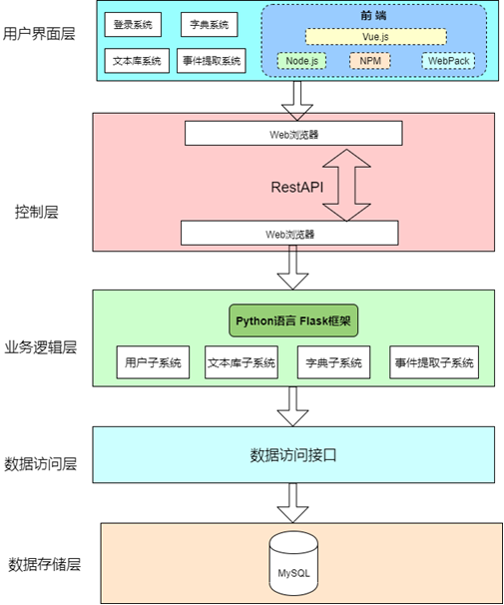

2.1.1 数据存储层
本系统使用MySQL关系型数据库存储信息，通过JDBC template完成对数据库的访问。MySQL数据库作为一个快速、多线程编程且开源免费的数据库，不仅满足本系统对于访问速度的要求，而且具有强大的查询功能，可以在同一查询中混用来自不同数据库的表，查询方便快捷。
在本系统中涉及到用户个人信息数据，用户书写、收藏的博客，用户的评论，教学资料等，需要保存并实时更新。

2.1.2 数据访问层
数据访问层(DATA ACCESS LAYER)负责处理本系统中的应用程序的数据逻辑部分，对数据对象进行存取操作。作为唯一可以与存储介质交互的中间层出现，负责业务对象的增加，修改，删除，加载。所有的数据对象只在这一层被引用。
DAO作为接口，统一管理上层逻辑对于数据源的访问操作，使得上层逻辑无需关心数据访问的细节，同时扩展了系统的可维护性、可拓展性。

2.1.3 业务逻辑层
业务逻辑层(Business Logic Layer)主要实现整个系统的业务逻辑，通过DAO层提供的接口节在数据，并根据具体的业务需求来处理这些数据，将处理好的数据返回上层，为上层调用提供了透明的接口，上层无需关心具体的业务逻辑。业务逻辑层用于做一些有效性验证的工作，以更好地保证程序运行的健壮性。如完成数据添加、修改和查询业务等；不允许指定的文本框中输入空字符串，数据格式是否正确及数据类型验证；用户的权限的合法性判断等等，通过以上的诸多判断以决定是否将操作继续向后传递，尽量保证程序的正常运行。
业务逻辑层处于数据访问层与表示层中间，起到了数据交换中承上启下的作用。

2.1.4 控制层
控制层控制用户界面层和业务逻辑层进行数据交互。控制层负责对用户的HTTP请求做出响应，并返回数据。控制层调用业务逻辑层提供的相应接口，并将得到的数据封装层具体的model。控制层处理前端的GET/POST/DELETE请求，以及确定页面渲染的模型。

2.1.5 用户界面层
用户界面层又称视图层，是本系统的数据显示部分，是与用户交互的接口，负责系统的前端业务支持，将用户请求转发给Controller层，并显示经过Controller处理的业务。视图层以友好的方式显示数据以及接受用户的输入。

2.2. 系统软件结构设计
系统包图：
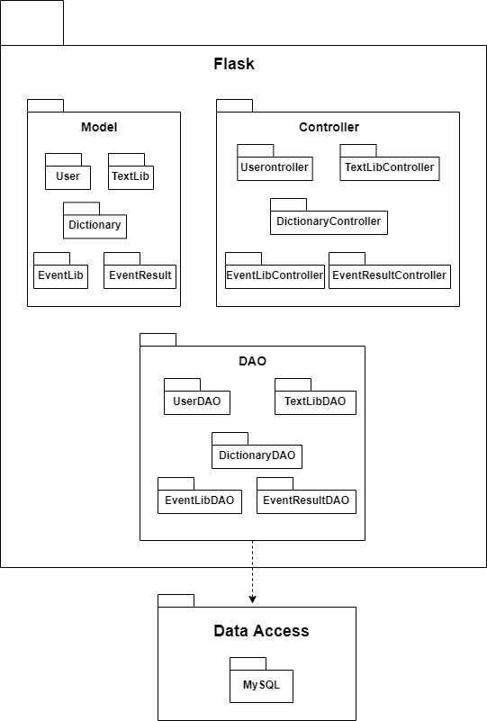

2.2.1 DAO package
负责加载以及持久化数据。

2.2.2 Controller package
该包接收用户的请求，并调用View包中的相应服务接口，将获得的数据包封装成特定的Model。

2.2.3 Model package
该包由一系列实体类组成。

设计类图
字典模块：
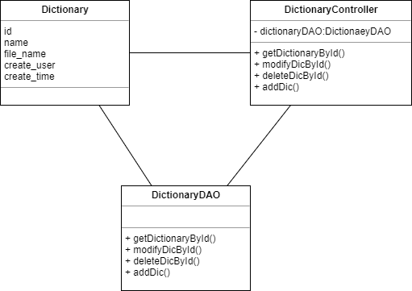

2.3. 接口设计
事件字典部分：
功能 | Restful方式 | 路径 | 参数 | 备注
获取字典详情 | Get | /dictionary/{id} | id(Integer):字典id
修改字典基本信息 | Put | /dictionary/{id} | id(Integer):字典id
删除字典信息 | Delete | /dictionary/{id} | id(Integer):字典id
创建事件字典 | Post | /dictionary | body | body中包括：1. name(String):新建字典名称 2. Desc(String):新字典描述
事件提取部分：
功能 | Restful方式 | 路径 | 参数 | 备注
开始一个文本库的事件提取 | Post | /event_lib | body | body中包括：1.lib_id(integer):文本库id 2. Algorithm(Integer):分析算法  3. type(Integer):提取分析类型  4. name(String):事件提取名称  5. dic_id(Integer):词典id
分页获取文本库事件提取信息，获取size条数据 | Get | /event_lib/{page}/{size} | page(Integer):请求的页码  size(Integer): 请求获取的信息条数
获取提取/运行状态 | Get | /event_lib/{id} | id(Integer):文本库id
删除指定文本库提取信息 | Delete | /event_lib/{id} | id(Integer):文本库id
分页获取指定文本库当中的分析结果 | Get | /event_result/{id} | id(Integer):文本库id

2.4. 界面设计

2.5 数据库设计
- 表名：用户表
- 表ID：rs_user
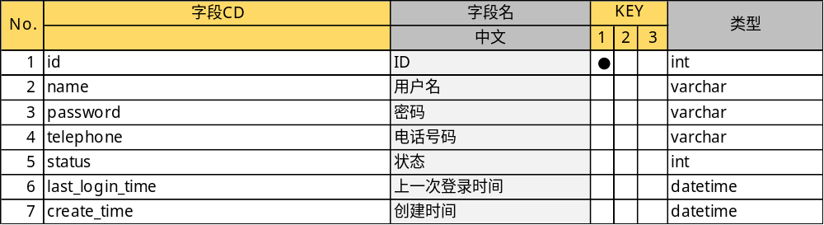
- 表名：文本库表
- 表ID：rs_textlibrary
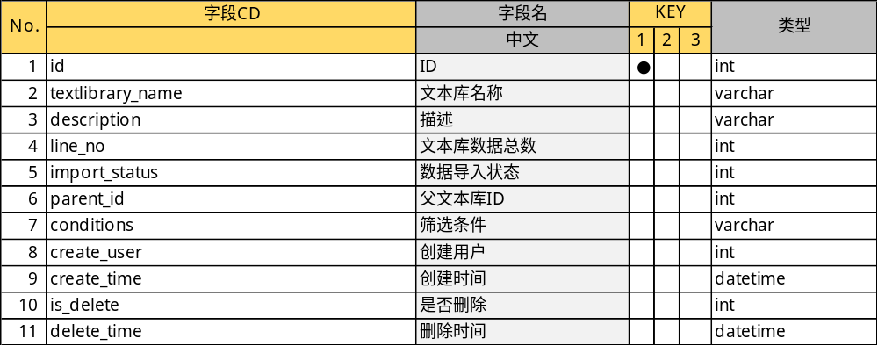
- 表名：文本库数据表
- 表ID：rs_textlibrary_data_文本库ID
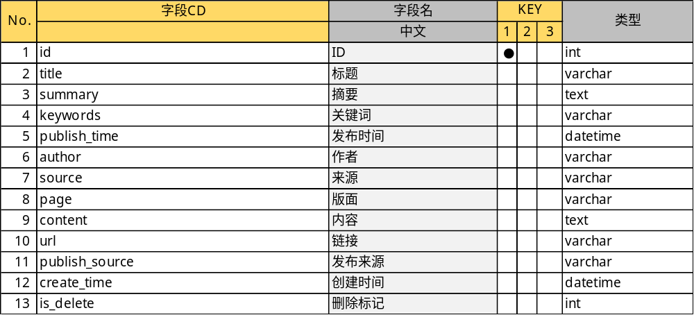
- 表名：文本库分析表
- 表ID：rs_analysis_project
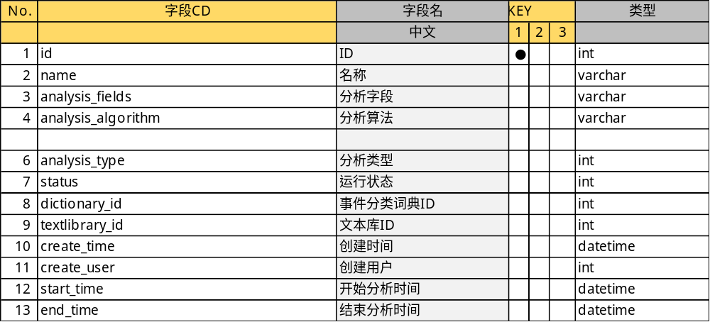
- 表名：事件分类词典表
- 表ID：rs_analysis_event_library
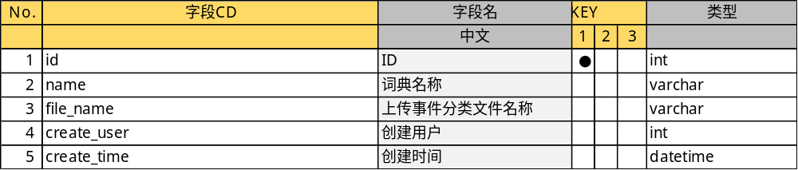
- 表名：事件分类结果
- 表ID：rs_analysis_event_result_项目ID
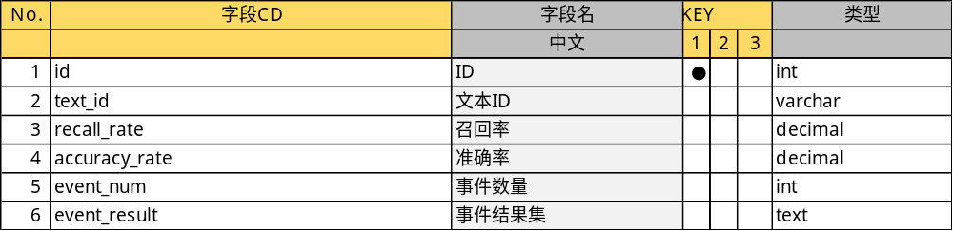

2.6 系统出错处理设计

2.6.1 出错信息
- 用户注册时两次输入的密码不同
出错信息：两次密码不一致
补救措施：重新输入密码
- 用户注册时输入的用户名或密码为空
出错信息：用户名或密码为空
补救措施：重新输入用户名或密码
- 用户登录时输入的用户名或密码为空
出错信息：用户名或密码为空
补救措施：重新输入用户名或密码
- 用户登录时输入的用户名和密码不匹配
出错信息：密码错误
补救措施：重新输入用户名或密码
- 用户评论发表失败
出错信息：评论失败
补救措施：检查网络连接，重新编辑和发表评论
- 用户登录过程中网络突然中断
出错信息：网络错误，请重新刷新页面
补救措施： 提⽰用户检查网络连接
- 用户个人主页出错
出错信息：本地数据库损坏
补救措施： 提示用户损坏信息，允许用户清除使使用记录或者等待系统数据库恢复

2.6.2 系统维护设计
使用git进行版本控制，维护一条master主分支，开辟出其他3条分支，不同的开发人员独立地在不同的分支上进行开发，有效避免多人开发导致程序版本控制的混乱，最后再merge到master分支上。

